安全评价报告公开信息表
项目名称 | 毕节市七星关区邵官加油站  安全现状评价
完成时间 | 2022.01.08
评价人员
 | 姓名 | 资格证书号 | 从业号
项目负责人 | 罗先丹 | S011053000110201000846 | 019011
项目组成员 | 许丹 | 1700000000301753 | 031243
项目组成员 | 湛超 | 1800000000301231 | 033831
项目组成员 | 杨兴 | S011053000110193002329 | 037095
项目组成员 | 郦旭锋 | 1700000000301699 | 031143
项目组成员 | 韦根远 | S011044000110191001083 | 038544
项目组成员 | 陈武斌 | 1100000000300371 | 019967
技术专家 | /
现场勘察人员及时间 | 罗先丹、郦旭锋 2021.12.26
现场核查的人员和时间
项目简介 | 毕节市七星关区邵官加油站经营汽油、柴油，设置30m3储油罐4个（其中：汽油储罐2个，柴油储罐2个），总储油量为90m3（柴油折半计算），属于三级加油站。  评价结论：毕节市七星关区邵官加油站符合安全要求，具备加油站安全经营条件。  为保证安全，防患于未然，企业应严格遵守有关法律、法规、标准、规范，认真执行各项安全管理制度和操作规程；加强安全管理，确保安全运营。
现场照片 | 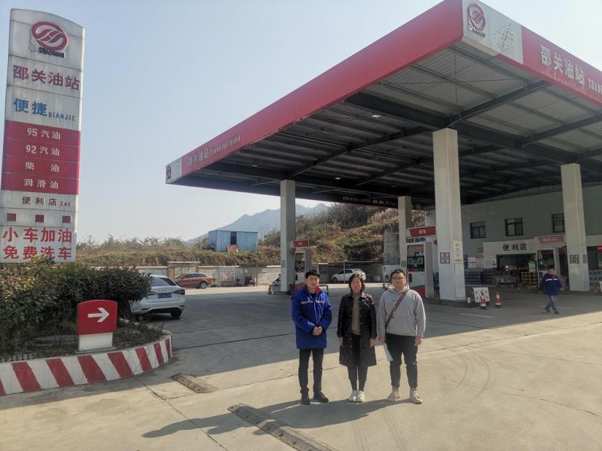  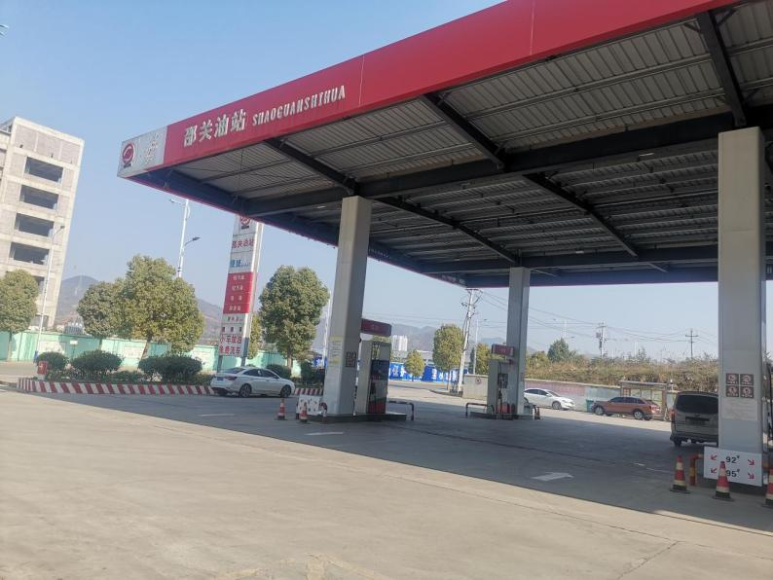  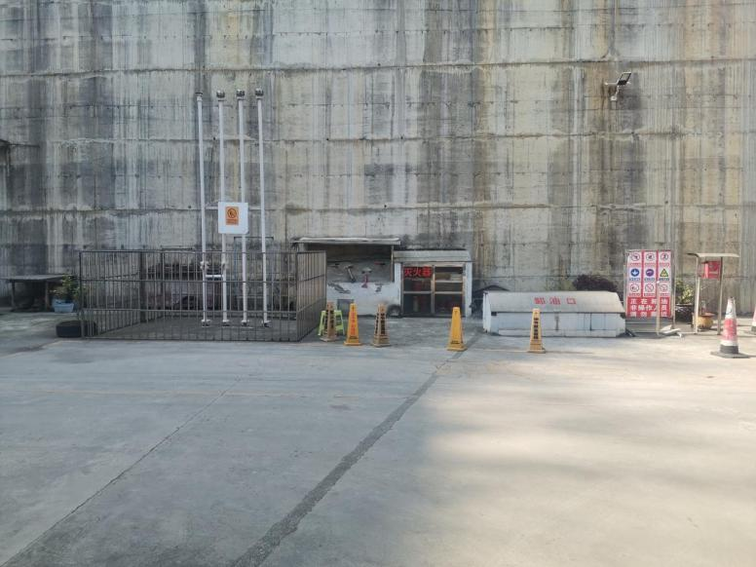
被评价单位信息反馈情况 | 满意

安全评价报告公开信息表
项目名称 | 兴义市陈芳工业气体经营部  安全条件评价报告
完成时间 | 2022.01.08
评价人员
 | 姓名 | 资格证书号 | 从业号
项目负责人 | 罗先丹 | S011053000110201000846 | 019011
项目组成员 | 许丹 | 1700000000301753 | 031243
项目组成员 | 湛超 | 1800000000301231 | 033831
项目组成员 | 杨兴 | S011053000110193002329 | 037095
项目组成员 | 郦旭锋 | 1700000000301699 | 031143
项目组成员 | 韦根远 | S011044000110191001083 | 038544
项目组成员 | 陈武斌 | 1100000000300371 | 019967
技术专家 | /
现场勘察人员及时间 | 罗先丹、湛超 2021.12.18
现场核查的人员和时间
项目简介 | 兴义市陈芳工业气体经营部位于兴义市坪东办西湖路168号，法定代表人：陈芳，属于个体工商户，注册日期：2009年6月23日。经营部现拟经营氧气、乙炔、氩气、二氧化碳、氮气、丙烷，经营方式：零售。  评价结论：兴义市陈芳工业气体经营部符合安全要求，具备安全经营条件。  为保证安全，防患于未然，企业应严格遵守有关法律、法规、标准、规范，认真执行各项安全管理制度和操作规程；加强安全管理，确保安全运营。
现场照片 | 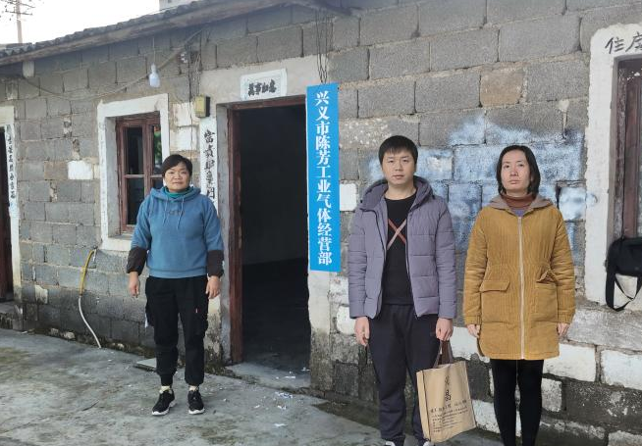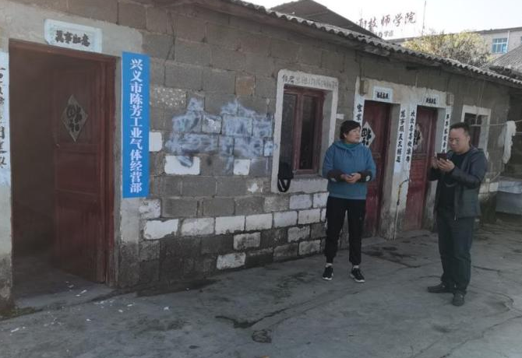  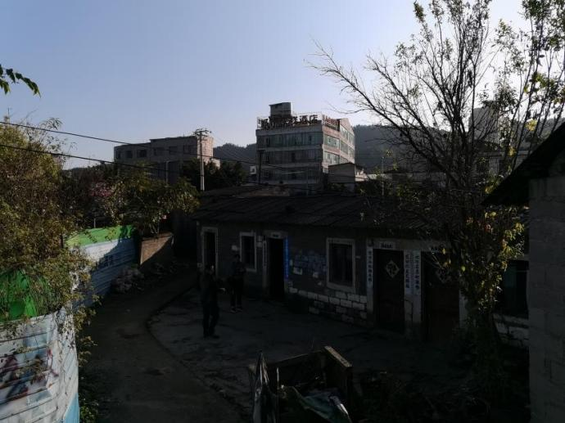
被评价单位信息反馈情况 | 满意
安全评价报告公开信息表
项目名称 | 施秉县双井镇加油站  安全现状评价
完成时间 | 2022.01.08
评价人员
 | 姓名 | 资格证书号 | 从业号
项目负责人 | 罗先丹 | S011053000110201000846 | 019011
项目组成员 | 许丹 | 1700000000301753 | 031243
项目组成员 | 湛超 | 1800000000301231 | 033831
项目组成员 | 杨兴 | S011053000110193002329 | 037095
项目组成员 | 郦旭锋 | 1700000000301699 | 031143
项目组成员 | 韦根远 | S011044000110191001083 | 038544
项目组成员 | 陈武斌 | 1100000000300371 | 019967
技术专家 | /
现场勘察人员及时间 | 罗先丹、许丹 2021.12.11
现场核查的人员和时间
项目简介 | 施秉县双井镇加油站位于贵州省黔东南苗族侗族自治州施秉县双井镇双井村白岩脚，经济类型为个人独资企业，投资人：王宗燕，加油站加油区设置2台潜油泵双枪加油机，油罐区设置在加油站东侧，设置30m³的92#汽油罐1个，30m3的0#柴油储罐1个，总容积为45m³（柴油容积折半计入总容积），加油站等级为三级加油站。。  评价结论：施秉县双井镇加油站符合安全要求，具备加油站安全经营条件。  为保证安全，防患于未然，企业应严格遵守有关法律、法规、标准、规范，认真执行各项安全管理制度和操作规程；加强安全管理，确保安全运营。
现场照片 | 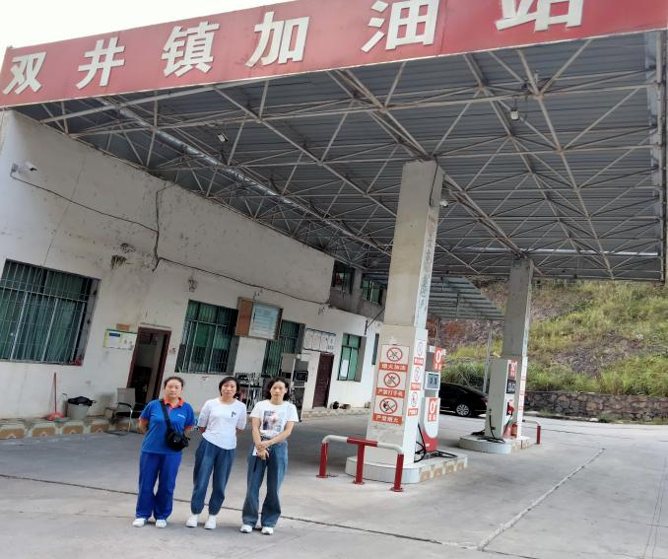  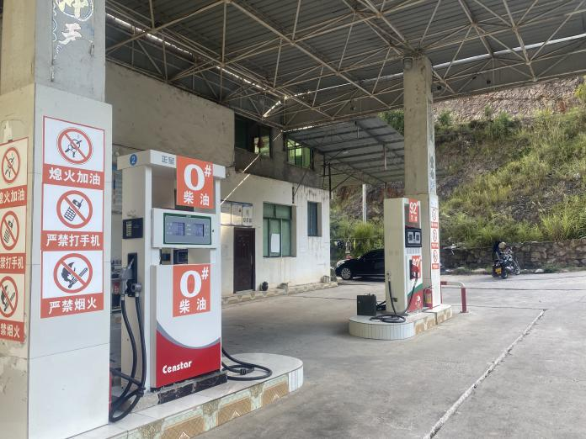  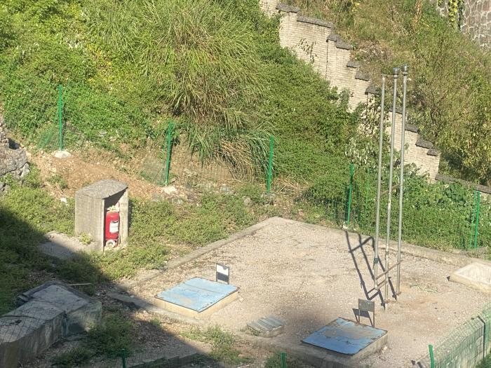
被评价单位信息反馈情况 | 满意
安全评价报告公开信息表
项目名称 | 七星关区青场六方石化加油站原址改扩建项目  安全验收评价报告
完成时间 | 2022.01.08
评价人员
 | 姓名 | 资格证书号 | 从业号
项目负责人 | 罗先丹 | S011053000110201000846 | 019011
项目组成员 | 许丹 | 1700000000301753 | 031243
项目组成员 | 湛超 | 1800000000301231 | 033831
项目组成员 | 杨兴 | S011053000110193002329 | 037095
项目组成员 | 郦旭锋 | 1700000000301699 | 031143
项目组成员 | 韦根远 | S011044000110191001083 | 038544
项目组成员 | 陈武斌 | 1100000000300371 | 019967
技术专家 | /
现场勘察人员及时间 | 罗先丹、湛超 2021.12.11
现场核查的人员和时间
项目简介 | 七星关区青场六方石化加油站原址改扩建项目，保留加油站原有围墙，其余围墙内的所有建构筑物、设备、设施均拆除，具体包括站房、罩棚、油罐、管线、加油机等。在加油站红线内重新进行设计建设，主要包括二层框架结构站房，一层钢结构罩棚，车道下设承重罐池，罐池内设1个50m³SF双层0#柴油罐，1个50m³SF双层92#汽油罐，1个50m³SF双层隔舱汽油罐（92#汽油30m³，95#汽油20m³），加油区设4台潜油泵式双枪加油机，加油管道采用双层复合管，其余管道均采用无缝钢管。设卸油油气回收系统和加油油气回收系统；新设双层罐、双层管线液位仪监测系统及防雷防静电接地系统。  评价结论：七星关区青场六方石化加油站原址改扩建项目符合安全要求，具备安全经营条件。  为保证安全，防患于未然，企业应严格遵守有关法律、法规、标准、规范，认真执行各项安全管理制度和操作规程；加强安全管理，确保安全运营。
现场照片 | 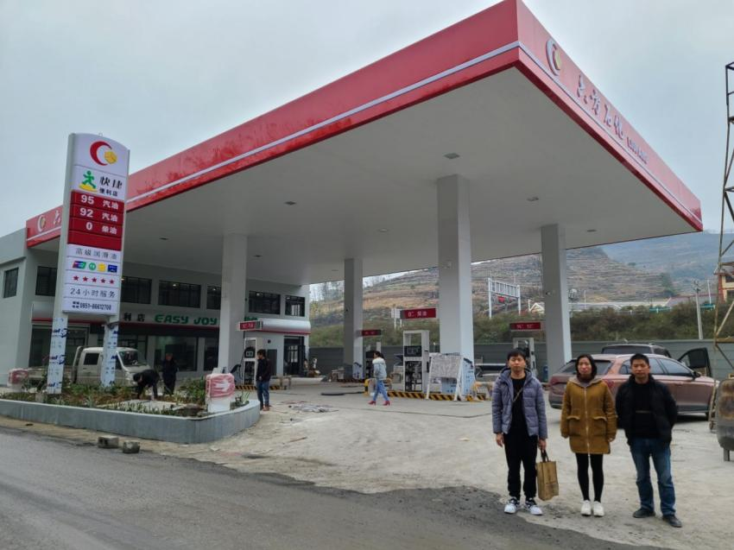  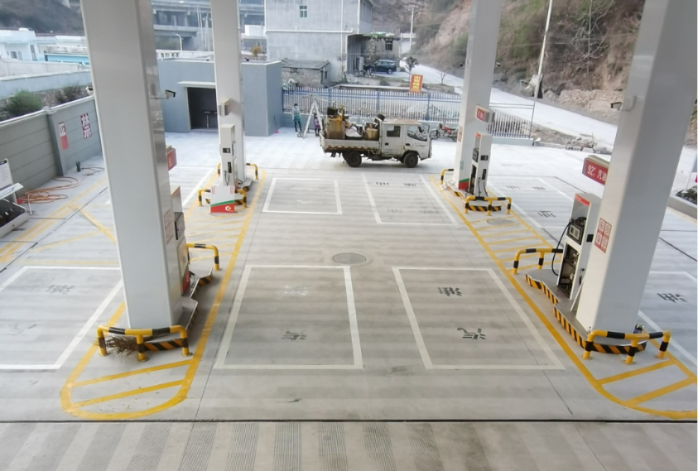  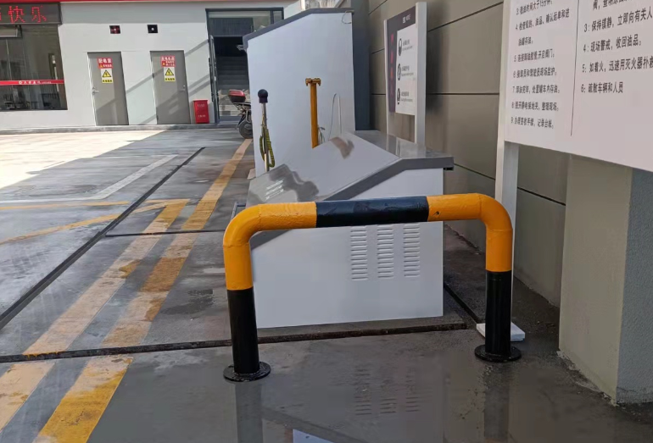
被评价单位信息反馈情况 | 满意
安全评价报告公开信息表
项目名称 | 兴义市刘安益工业气体经营部  安全条件评价报告
完成时间 | 2022.01.14
评价人员
 | 姓名 | 资格证书号 | 从业号
项目负责人 | 罗先丹 | S011053000110201000846 | 019011
项目组成员 | 许丹 | 1700000000301753 | 031243
项目组成员 | 湛超 | 1800000000301231 | 033831
项目组成员 | 杨兴 | S011053000110193002329 | 037095
项目组成员 | 郦旭锋 | 1700000000301699 | 031143
项目组成员 | 韦根远 | S011044000110191001083 | 038544
项目组成员 | 陈武斌 | 1100000000300371 | 019967
技术专家 | /
现场勘察人员及时间 | 罗先丹、湛超 2021.12.18
现场核查的人员和时间
项目简介 | 兴义市刘安益工业气体经营部位于兴义市桔山办碧云社区桔山路54号，法定代表人：刘爱贤，属于个体工商户，注册日期：2012年10月29日。经营部现拟经营氧气、乙炔、氩气、二氧化碳、氮气、丙烷，经营方式：零售。  评价结论：兴义市刘安益工业气体经营部符合安全要求，具备安全经营条件。  为保证安全，防患于未然，企业应严格遵守有关法律、法规、标准、规范，认真执行各项安全管理制度和操作规程；加强安全管理，确保安全运营。
现场照片 | 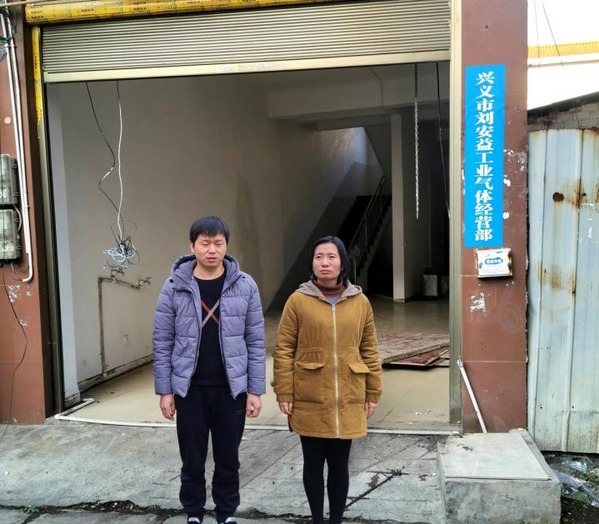  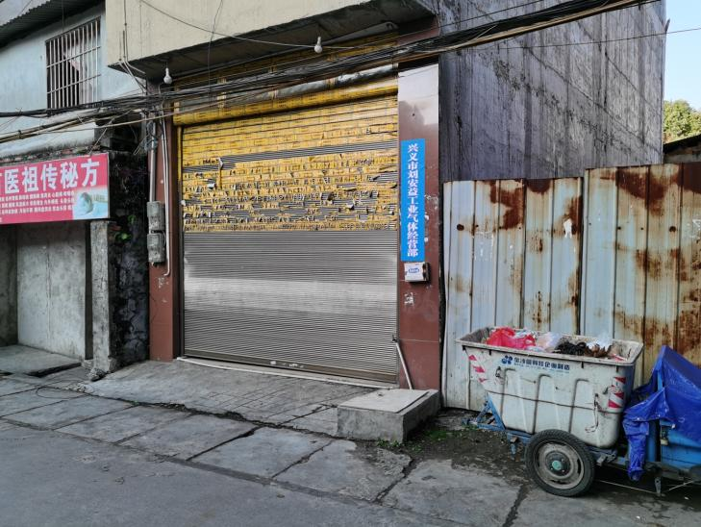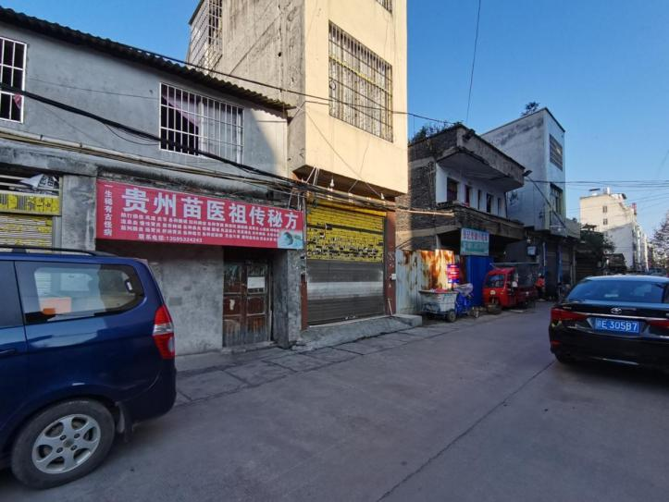
被评价单位信息反馈情况 | 满意
安全评价报告公开信息表
项目名称 | 织金县牛场镇黄河加油站  安全现状评价
完成时间 | 2022.01.16
评价人员
 | 姓名 | 资格证书号 | 从业号
项目负责人 | 罗先丹 | S011053000110201000846 | 019011
项目组成员 | 许丹 | 1700000000301753 | 031243
项目组成员 | 湛超 | 1800000000301231 | 033831
项目组成员 | 杨兴 | S011053000110193002329 | 037095
项目组成员 | 郦旭锋 | 1700000000301699 | 031143
项目组成员 | 韦根远 | S011044000110191001083 | 038544
项目组成员 | 陈武斌 | 1100000000300371 | 019967
技术专家 | /
现场勘察人员及时间 | 罗先丹、郦旭锋 2021.12.23
现场核查的人员和时间
项目简介 | 织金县牛场镇黄河加油站位于毕节市织金县牛场镇群营村，为个人独资企业。该加油站经营汽油、柴油，设置40m³的0#柴油罐1个，40m3的92#汽油罐1个，25m3的95#汽油罐1个，总容积为85m3（柴油折半计算），汽油单罐容积超过30m3，属于二级加油站，加油区设置3台潜油泵式加油机。  评价结论：织金县牛场镇黄河加油站符合安全要求，具备加油站安全经营条件。  为保证安全，防患于未然，企业应严格遵守有关法律、法规、标准、规范，认真执行各项安全管理制度和操作规程；加强安全管理，确保安全运营。
现场照片 | 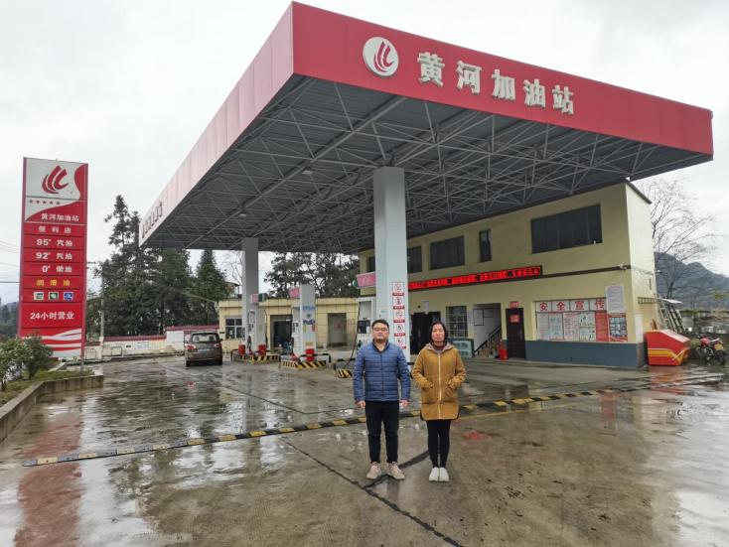  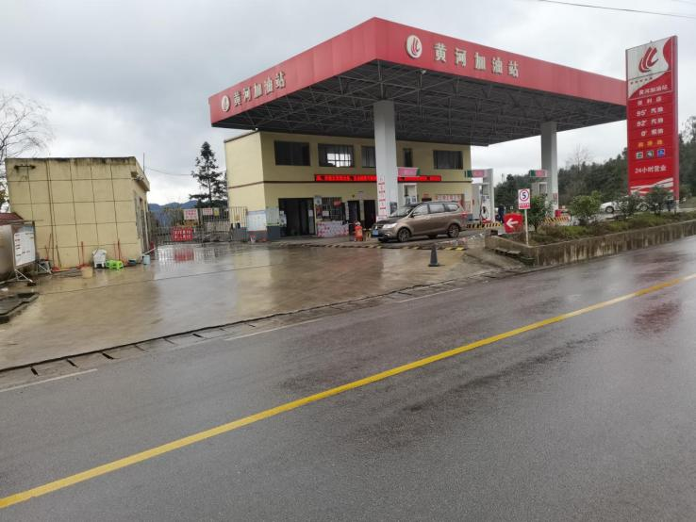  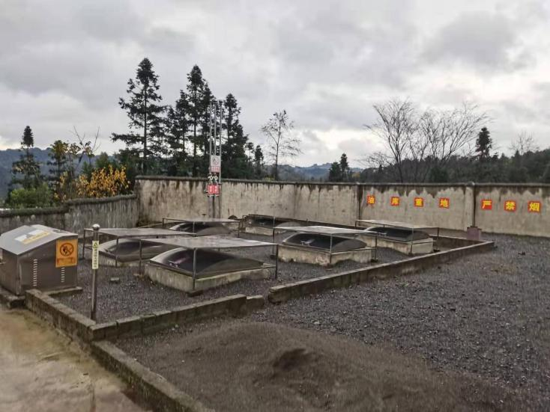
被评价单位信息反馈情况 | 满意
安全评价报告公开信息表
项目名称 | 安顺市西秀区岩腊强胜加油站双层罐改造项目  安全验收评价报告
完成时间 | 2022.01.12
评价人员
 | 姓名 | 资格证书号 | 从业号
项目负责人 | 罗先丹 | S011053000110201000846 | 019011
项目组成员 | 许丹 | 1700000000301753 | 031243
项目组成员 | 湛超 | 1800000000301231 | 033831
项目组成员 | 杨兴 | S011053000110193002329 | 037095
项目组成员 | 郦旭锋 | 1700000000301699 | 031143
项目组成员 | 韦根远 | S011044000110191001083 | 038544
项目组成员 | 陈武斌 | 1100000000300371 | 019967
技术专家 | /
现场勘察人员及时间 | 罗先丹、湛超 2021.12.11
现场核查的人员和时间
项目简介 | 安顺市西秀区岩腊强胜加油站双层罐改造项目，拆除加油站原罐区内的所有设备、设施，在原罐区位置更换2个SF双层油罐，其中30m³的92#汽油罐1个，30m³的0#柴油罐1个，更换所有工艺管道，加油管道采用双层复合管，其余管道均采用无缝钢管；加油区加油岛利旧，加油机利旧改造为潜油泵式加油机，加油机油品及枪数不变；设卸油油气回收系统和加油油气回收系统；新设双层罐、双层管线渗漏检测在线监测系统；液位报警系统；罐区防雷防静电接地系统；加油区增设环保沟；将站房内的发电间与配电间互换位置；增设紧急切断按钮；视频监控系统利旧改造；罩棚、站房、围墙等建筑物利旧。改扩建后的加油站总容积为45m³（柴油折半计算），改造后仍属于三级加油站。项目未新增土地。  评价结论：安顺市西秀区岩腊强胜加油站双层罐改造项目符合安全要求，具备安全经营条件。  为保证安全，防患于未然，企业应严格遵守有关法律、法规、标准、规范，认真执行各项安全管理制度和操作规程；加强安全管理，确保安全运营。
现场照片 | 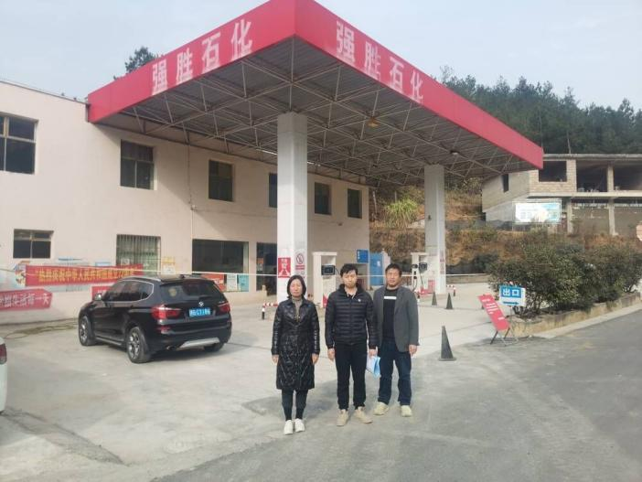  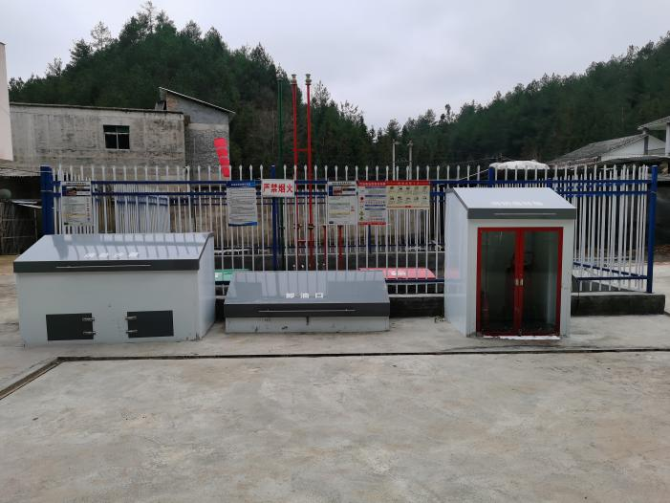  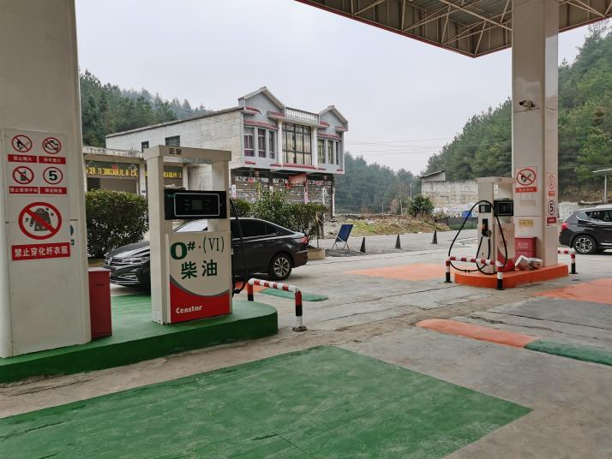
被评价单位信息反馈情况 | 满意
安全评价报告公开信息表
项目名称 | 中海油贵州销售有限公司盘州威红加油站  安全现状评价
完成时间 | 2022.01.16
评价人员
 | 姓名 | 资格证书号 | 从业号
项目负责人 | 罗先丹 | S011053000110201000846 | 019011
项目组成员 | 许丹 | 1700000000301753 | 031243
项目组成员 | 湛超 | 1800000000301231 | 033831
项目组成员 | 杨兴 | S011053000110193002329 | 037095
项目组成员 | 郦旭锋 | 1700000000301699 | 031143
项目组成员 | 韦根远 | S011044000110191001083 | 038544
项目组成员 | 陈武斌 | 1100000000300371 | 019967
技术专家 | /
现场勘察人员及时间 | 罗先丹、杨兴 2021.01.06
现场核查的人员和时间
项目简介 | 中海油贵州销售有限公司盘州威红加油站位于贵州省六盘水市盘州市亦资街道威红公路旁（下西铺村），经济类型为有限责任公司分公司，法定代表人：黄乔松，加油站加油区设置4台四枪潜油泵加油机，油罐区设置30m³的SF双层储油罐4个，其中92#汽油储罐1个，95#汽油储罐1个，0#柴油储罐2个，总容积为90m³（柴油容积折半计入总容积），加油站等级为三级加油站。  评价结论：中海油贵州销售有限公司盘州威红加油站符合安全要求，具备加油站安全经营条件。  为保证安全，防患于未然，企业应严格遵守有关法律、法规、标准、规范，认真执行各项安全管理制度和操作规程；加强安全管理，确保安全运营。
现场照片 | 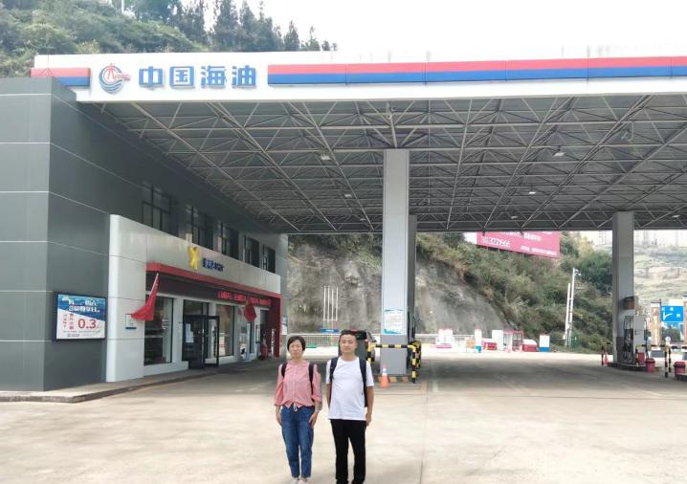  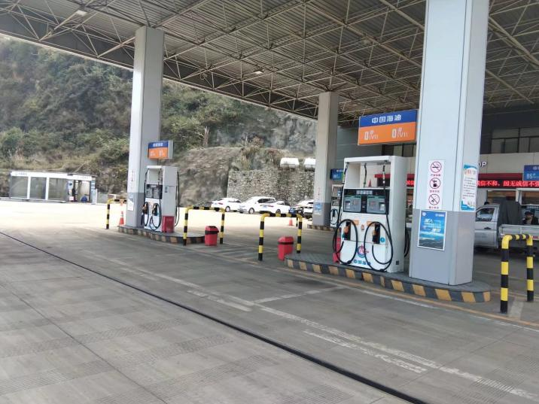  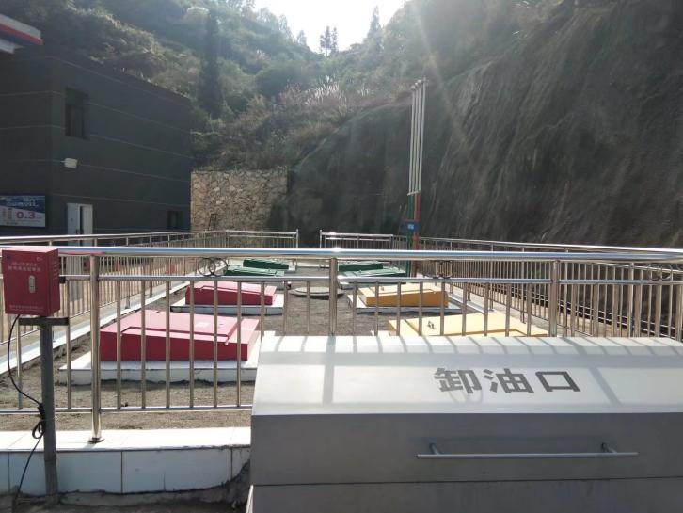
被评价单位信息反馈情况 | 满意
安全评价报告公开信息表
项目名称 | 威宁县兔街建慧加油站  安全现状评价
完成时间 | 2022.01.16
评价人员
 | 姓名 | 资格证书号 | 从业号
项目负责人 | 罗先丹 | S011053000110201000846 | 019011
项目组成员 | 许丹 | 1700000000301753 | 031243
项目组成员 | 湛超 | 1800000000301231 | 033831
项目组成员 | 杨兴 | S011053000110193002329 | 037095
项目组成员 | 郦旭锋 | 1700000000301699 | 031143
项目组成员 | 韦根远 | S011044000110191001083 | 038544
项目组成员 | 陈武斌 | 1100000000300371 | 019967
技术专家 | /
现场勘察人员及时间 | 罗先丹、杨兴 2021.01.06
现场核查的人员和时间
项目简介 | 威宁县兔街建慧加油站位于贵州省毕节市威宁县兔街乡兔街村二组，经济类型为个人独资企业，法定代表人：陈建慧，加油站加油区设置4台单枪自吸式加油机（其中92#汽油加油机2台、0#柴油加油机2台），油罐区设置50m³的SF双层储油罐2个，其中92#汽油储罐1个，0#柴油储罐1个，总容积为75m³（柴油容积折半计入总容积），由于汽油储罐为50m³，加油站等级为二级加油站。  评价结论：威宁县兔街建慧加油站符合安全要求，具备加油站安全经营条件。  为保证安全，防患于未然，企业应严格遵守有关法律、法规、标准、规范，认真执行各项安全管理制度和操作规程；加强安全管理，确保安全运营。
现场照片 | 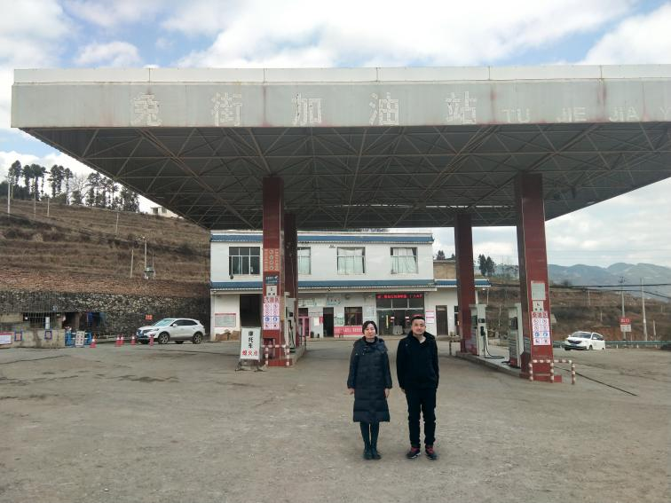  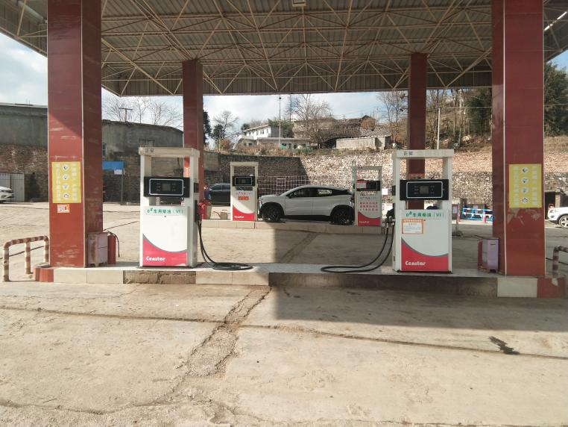  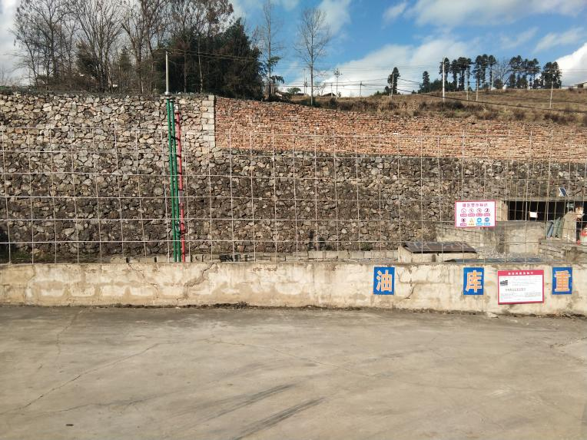
被评价单位信息反馈情况 | 满意
安全评价报告公开信息表
项目名称 | 贵州正西仝矿业有限公司柴油储存使用项目  安全现状评价
完成时间 | 2022.01.16
评价人员
 | 姓名 | 资格证书号 | 从业号
项目负责人 | 罗先丹 | S011053000110201000846 | 019011
项目组成员 | 许丹 | 1700000000301753 | 031243
项目组成员 | 湛超 | 1800000000301231 | 033831
项目组成员 | 杨兴 | S011053000110193002329 | 037095
项目组成员 | 郦旭锋 | 1700000000301699 | 031143
项目组成员 | 韦根远 | S011044000110191001083 | 038544
项目组成员 | 陈武斌 | 1100000000300371 | 019967
技术专家 | /
现场勘察人员及时间 | 罗先丹、杨兴 2021.12.11
现场核查的人员和时间
项目简介 | 贵州正西仝矿业有限公司柴油储存使用项目主要涉及柴油的储存使用。公司于2018年4月通过市国土资源局挂牌取得了《兴义市敬南镇田坝砂石厂》采矿权，公司具有《营业执照》，项目位于兴义市敬南镇田坝砂石厂内部，为砂石厂内部车辆加油使用。该项目设单枪潜油泵加油机一台，50m³的SF双层埋地柴油储罐一个；油品折算后总容积为25m3（柴油折半计算）。  评价结论：贵州正西仝矿业有限公司柴油储存使用项目符合安全要求，具备安全使用条件。  为保证安全，防患于未然，企业应严格遵守有关法律、法规、标准、规范，认真执行各项安全管理制度和操作规程；加强安全管理，确保安全运营。
现场照片 | 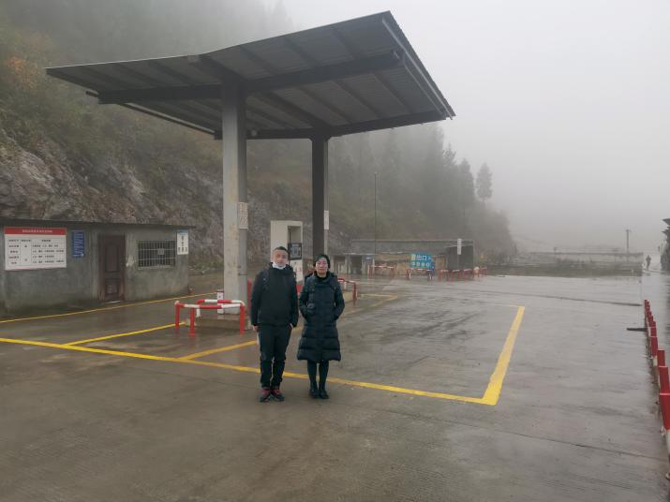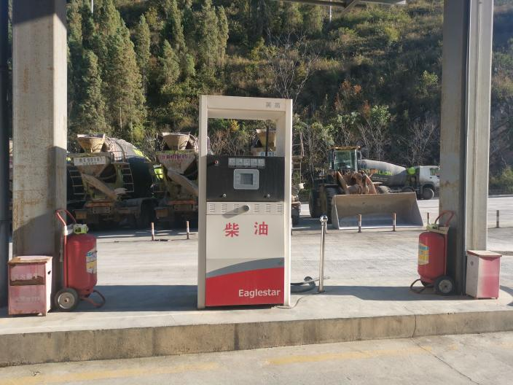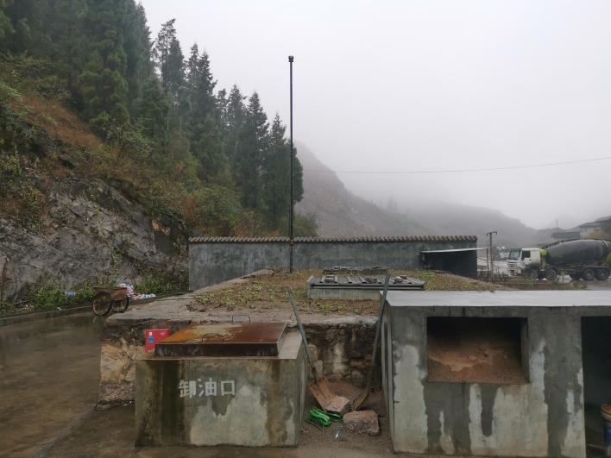
被评价单位信息反馈情况 | 满意
安全评价报告公开信息表
项目名称 | 中国石化销售股份有限公司贵州黔东南石油分公司  剑榕高速朗洞服务区加油一站新建项目  安全验收评价
完成时间 | 2022.01.18
评价人员
 | 姓名 | 资格证书号 | 从业号
项目负责人 | 罗先丹 | S011053000110201000846 | 019011
项目组成员 | 许丹 | 1700000000301753 | 031243
项目组成员 | 湛超 | 1800000000301231 | 033831
项目组成员 | 杨兴 | S011053000110193002329 | 037095
项目组成员 | 郦旭锋 | 1700000000301699 | 031143
项目组成员 | 韦根远 | S011044000110191001083 | 038544
项目组成员 | 陈武斌 | 1100000000300371 | 019967
技术专家 | /
现场勘察人员及时间 | 罗先丹、杨兴 2021.01.07
现场核查的人员和时间
项目简介 | 中国石化销售股份有限公司贵州黔东南石油分公司剑榕高速朗洞服务区加油一站位于黔东南州榕江县剑榕高速朗洞服务区，加油站根据2021年9月26日取得黔东南州应急管理局核发的《危险化学品建设项目安全设施设计审查意见书》（黔东南危化项目安设审字〔2021〕61号）对加油站进行建设，于2021年12月建设完成，加油站加油区设置3台潜油泵式加油机（其中1台0#单油品双枪、1台92#单油品双枪、1台92#+95#双油品四枪），储罐区设置在加油站西南侧，罐区设置3座40m³的SF双层卧式埋地储油罐（1座92#汽油罐、1座95#汽油罐和1座0#柴油罐），总容积折算之后为100m³，为二级加油站。  评价结论：中国石化销售股份有限公司贵州黔东南石油分公司剑榕高速朗洞服务区加油一站符合安全要求，具备安全经营条件。  为保证安全，防患于未然，企业应严格遵守有关法律、法规、标准、规范，认真执行各项安全管理制度和操作规程；加强安全管理，确保安全运营。
现场照片 | 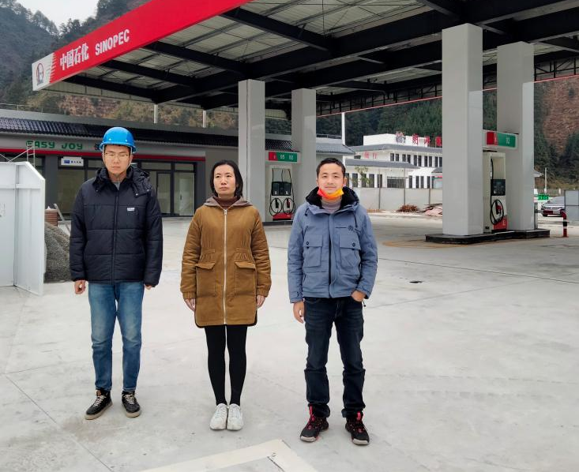  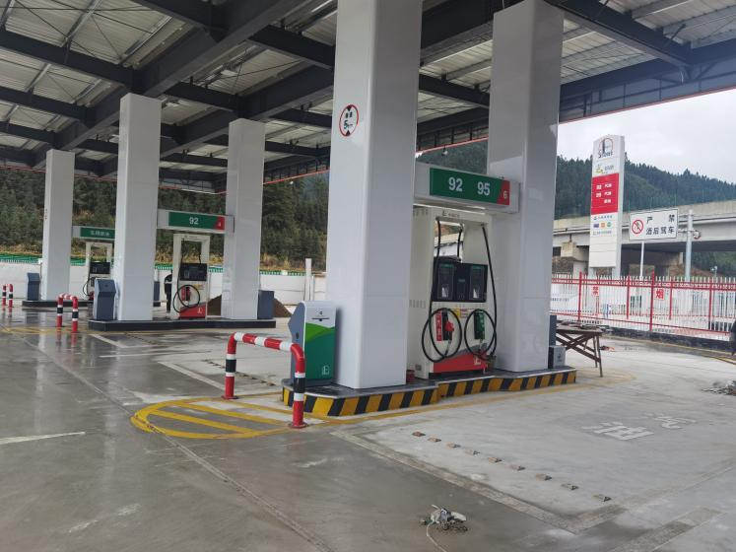  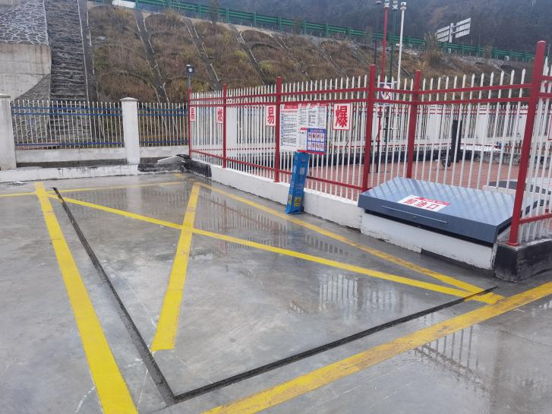
被评价单位信息反馈情况 | 满意
安全评价报告公开信息表
项目名称 | 中国石化销售股份有限公司贵州黔东南石油分公司  剑榕高速朗洞服务区加油二站新建项目  安全验收评价
完成时间 | 2022.01.18
评价人员
 | 姓名 | 资格证书号 | 从业号
项目负责人 | 罗先丹 | S011053000110201000846 | 019011
项目组成员 | 许丹 | 1700000000301753 | 031243
项目组成员 | 湛超 | 1800000000301231 | 033831
项目组成员 | 杨兴 | S011053000110193002329 | 037095
项目组成员 | 郦旭锋 | 1700000000301699 | 031143
项目组成员 | 韦根远 | S011044000110191001083 | 038544
项目组成员 | 陈武斌 | 1100000000300371 | 019967
技术专家 | /
现场勘察人员及时间 | 罗先丹、杨兴 2021.01.07
现场核查的人员和时间
项目简介 | 中国石化销售股份有限公司贵州黔东南石油分公司剑榕高速朗洞服务区加油二站位于黔东南州榕江县剑榕高速朗洞服务区，加油站根据2021年9月26日取得黔东南州应急管理局核发的《危险化学品建设项目安全设施设计审查意见书》（黔东南危化项目安设审字〔2021〕62号）对加油站进行建设，于2021年12月建设完成，加油站加油区设置3台潜油泵式加油机（其中1台0#单油品双枪、1台92#单油品双枪、1台92#+95#双油品四枪），储罐区设置在加油站北侧，罐区设置3座40m³的SF双层卧式埋地储油罐（1座92#汽油罐、1座95#汽油罐和1座0#柴油罐），总容积折算之后为100m³，为二级加油站。  评价结论：中国石化销售股份有限公司贵州黔东南石油分公司剑榕高速朗洞服务区加油二站符合安全要求，具备安全经营条件。  为保证安全，防患于未然，企业应严格遵守有关法律、法规、标准、规范，认真执行各项安全管理制度和操作规程；加强安全管理，确保安全运营。
现场照片 | 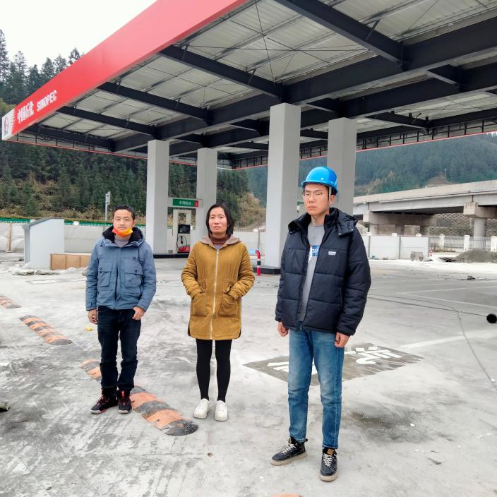  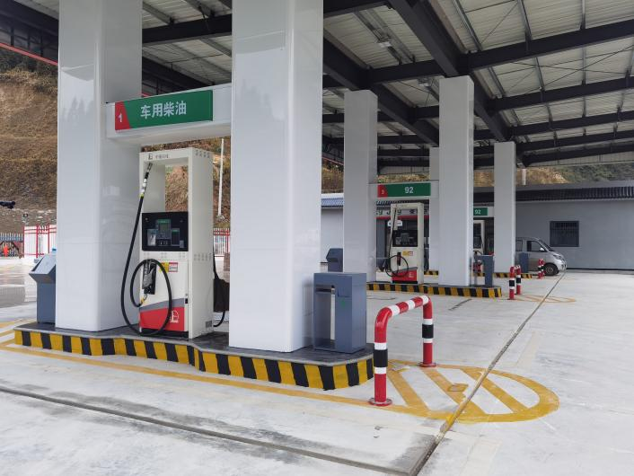  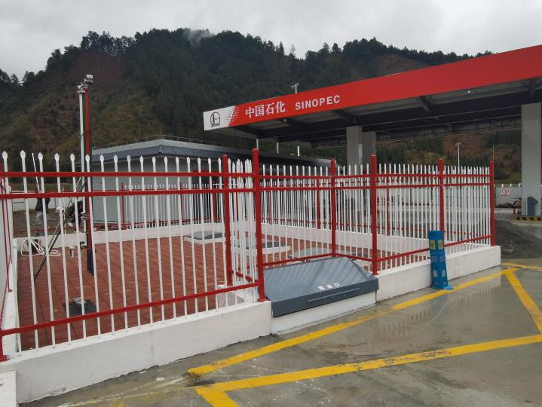
被评价单位信息反馈情况 | 满意
安全评价报告公开信息表
项目名称 | 兴仁市新桥加油站改建项目  安全验收评价
完成时间 | 2022.01.21
评价人员
 | 姓名 | 资格证书号 | 从业号
项目负责人 | 罗先丹 | S011053000110201000846 | 019011
项目组成员 | 许丹 | 1700000000301753 | 031243
项目组成员 | 湛超 | 1800000000301231 | 033831
项目组成员 | 杨兴 | S011053000110193002329 | 037095
项目组成员 | 郦旭锋 | 1700000000301699 | 031143
项目组成员 | 韦根远 | S011044000110191001083 | 038544
项目组成员 | 陈武斌 | 1100000000300371 | 019967
技术专家 | /
现场勘察人员及时间 | 罗先丹、许丹 2021.01.08
现场核查的人员和时间
项目简介 | 兴仁市新桥加油站根据兴仁市工业和科学技术局《兴仁市工科局关于兴仁市新桥加油站申请油罐改造的批复》（仁工科函〔2021〕60号）对该站进行改建。该加油站位于兴仁市城南街道办事处李关陈家寨对面，加油站原有50m³单层钢制储罐4个，其中汽油储罐2个，柴油储罐2个，为二级加油站，工艺管线为无缝钢管，加油区设置6台潜油泵式加油机。本次改建将原有的4个50m³的储罐全部拆除，在原有的储罐区设置3个50m³的SF双层储罐，出油管线更换为双层复合管，其余管线更换为无缝钢管，将原有的6台加油机全部拆除，新建4台潜油泵式加油机，相应的安全设施等进行了完善，站房及罩棚在原有的基础上进行简单的装饰；原有的用地范围不变。  评价结论：兴仁市新桥加油站改建项目符合安全要求，具备安全经营条件。  为保证安全，防患于未然，企业应严格遵守有关法律、法规、标准、规范，认真执行各项安全管理制度和操作规程；加强安全管理，确保安全运营。
现场照片 | 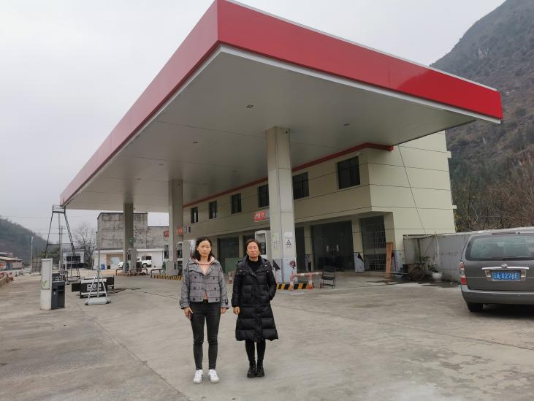  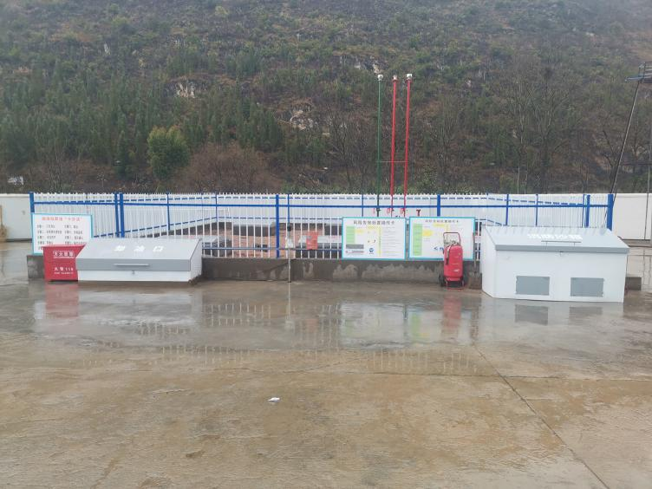  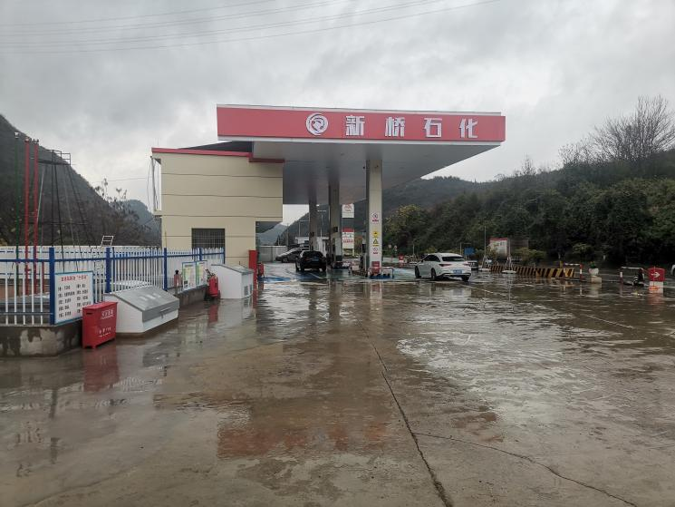
被评价单位信息反馈情况 | 满意
安全评价报告公开信息表
项目名称 | 贵州利得利气体有限公司  大方利得利气体充装项目  安全验收评价
完成时间 | 2022.01.24
评价人员
 | 姓名 | 资格证书号 | 从业号
项目负责人 | 罗先丹 | S011053000110201000846 | 019011
项目组成员 | 许丹 | 1700000000301753 | 031243
项目组成员 | 湛超 | 1800000000301231 | 033831
项目组成员 | 杨兴 | S011053000110193002329 | 037095
项目组成员 | 郦旭锋 | 1700000000301699 | 031143
项目组成员 | 韦根远 | S011044000110191001083 | 038544
项目组成员 | 陈武斌 | 1100000000300371 | 019967
技术专家 | /
现场勘察人员及时间 | 罗先丹、湛超 2021.12.11
现场核查的人员和时间
项目简介 | 贵州利得利气体有限公司大方利得利气体充装项目位于贵顺德街道新铺社区贵毕路旁，项目厂区占地面积17054.7㎡，一期占地面积为9427.02㎡，二期占地面积为7627.68㎡，项目一期建设的主要内容具体为新建4个低温储罐（1个容积为50m³的液氧储罐、1个容积为30m³的液氩储罐、1个容积为20m³的液氮储罐、1个容积为20m³二氧化碳储罐）、1栋单层充装间、1栋4层办公楼、1座容量为280m³的消防水池、一座独立配电房及泵房。项目的二期工程不在本次评价范围内。  评价结论：贵州利得利气体有限公司大方利得利气体充装项目符合安全要求，具备安全经营条件。  为保证安全，防患于未然，企业应严格遵守有关法律、法规、标准、规范，认真执行各项安全管理制度和操作规程；加强安全管理，确保安全运营。
现场照片 | 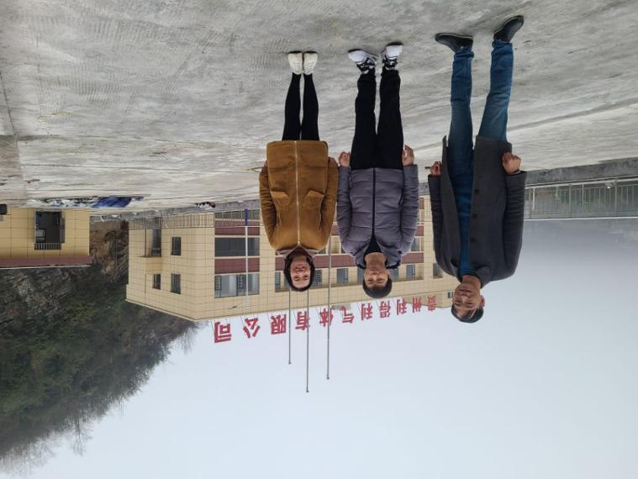  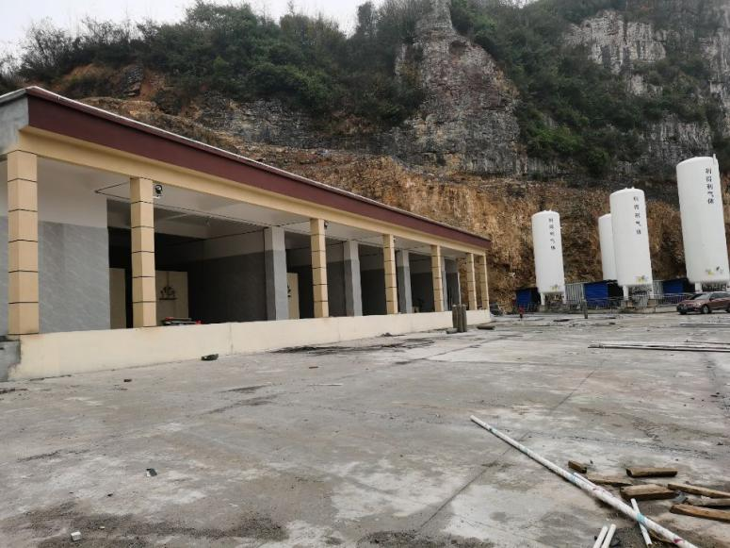  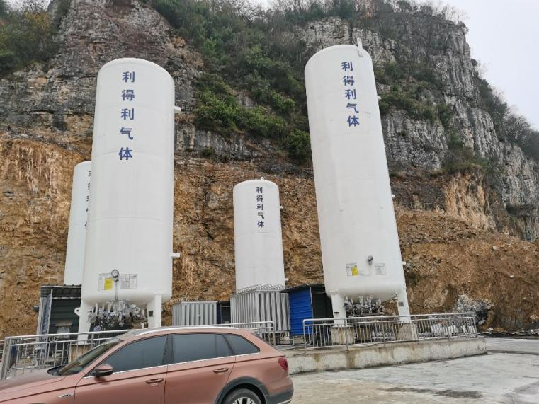
被评价单位信息反馈情况 | 满意
安全评价报告公开信息表
项目名称 | 普安县俊妤能源有限责任公司  盘水佳宏加油站新建项目  安全验收评价
完成时间 | 2022.01.25
评价人员
 | 姓名 | 资格证书号 | 从业号
项目负责人 | 罗先丹 | S011053000110201000846 | 019011
项目组成员 | 许丹 | 1700000000301753 | 031243
项目组成员 | 湛超 | 1800000000301231 | 033831
项目组成员 | 杨兴 | S011053000110193002329 | 037095
项目组成员 | 郦旭锋 | 1700000000301699 | 031143
项目组成员 | 韦根远 | S011044000110191001083 | 038544
项目组成员 | 陈武斌 | 1100000000300371 | 019967
技术专家 | /
现场勘察人员及时间 | 罗先丹、许丹 2021.01.08
现场核查的人员和时间
项目简介 | 普安县俊妤能源有限责任公司盘水佳宏加油站规划用地面积2941.16m2，设置二层框架结构站房一栋，建筑面积312.48m2；罩棚为钢架结构，占地面积512.5㎡，罩棚下设置2台四枪潜油泵式汽油加油机，2台双枪潜油泵式柴油加油机；罐区设置在加油区车行道下方，为承重结构，设置50m³的SF双层油罐4个，其中0#柴油储罐2个，92#汽油储罐1个，95#汽油储罐1个，折合容积150m3（柴油容积折半计入总容积），为二级加油站；汽油加油、卸油均设油气回收系统，其他附属设施建设配套完善。  评价结论：普安县俊妤能源有限责任公司盘水佳宏加油站符合安全要求，具备安全经营条件。  为保证安全，防患于未然，企业应严格遵守有关法律、法规、标准、规范，认真执行各项安全管理制度和操作规程；加强安全管理，确保安全运营。
现场照片 | 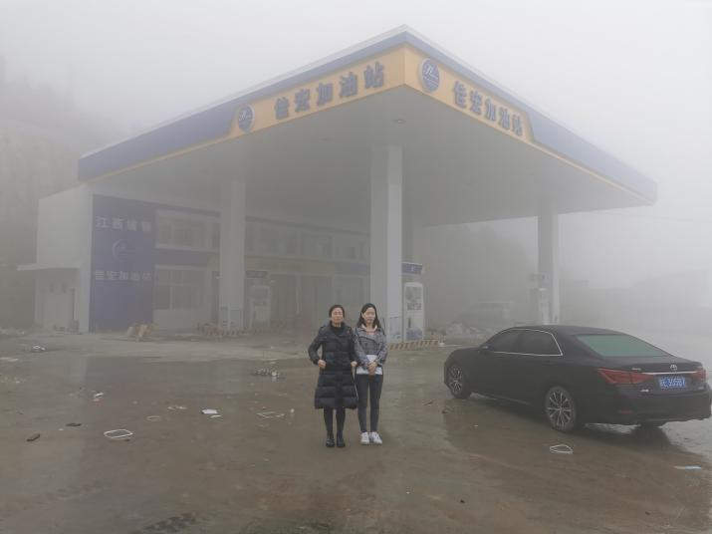  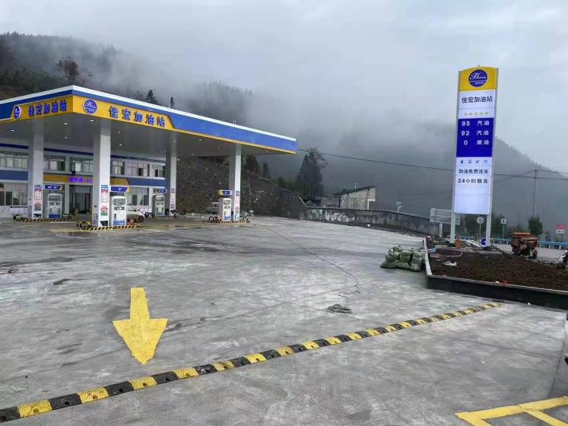  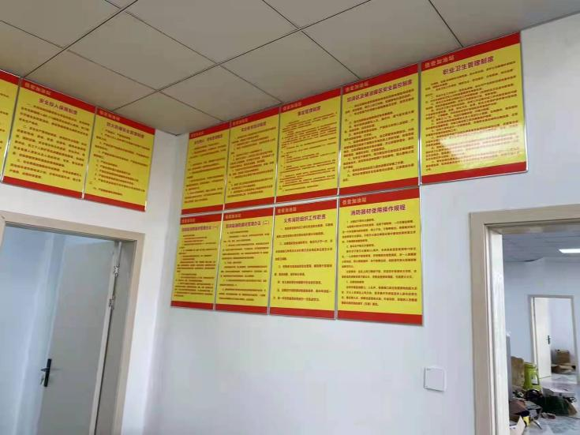
被评价单位信息反馈情况 | 满意
安全评价报告公开信息表
项目名称 | 兴义市义联油气销售中心  顶效南路加油站新建项目  安全验收评价
完成时间 | 2022.01.27
评价人员
 | 姓名 | 资格证书号 | 从业号
项目负责人 | 罗先丹 | S011053000110201000846 | 019011
项目组成员 | 许丹 | 1700000000301753 | 031243
项目组成员 | 湛超 | 1800000000301231 | 033831
项目组成员 | 杨兴 | S011053000110193002329 | 037095
项目组成员 | 郦旭锋 | 1700000000301699 | 031143
项目组成员 | 韦根远 | S011044000110191001083 | 038544
项目组成员 | 陈武斌 | 1100000000300371 | 019967
技术专家 | /
现场勘察人员及时间 | 罗先丹、郦旭锋 2021.01.06
现场核查的人员和时间
项目简介 | 兴义市义联油气销售中心顶效南路加油站位于加油站位于贵州省黔西南州义龙新区顶效镇东峰林大道细纳村旁，设6台4枪潜油泵加油机，其中：2台4枪0#柴油/92#汽油双油品加油机、4台4枪92#汽油/95#汽油双油品加油机（汽油设双油气回收系统），在罩棚下方设4个SF双层储罐，其中：50m³92#汽油罐1个、50m³95#汽油罐1个、50m³0#柴油罐2个，总储量150m³（柴油折半计算），最大单罐容积为 50m³。根据《汽车加油加气加氢站技术标准》GB50156-2021第3.0.9条，该站为二级加油站。  评价结论：兴义市义联油气销售中心顶效南路加油站位于加油站符合安全要求，具备安全经营条件。  为保证安全，防患于未然，企业应严格遵守有关法律、法规、标准、规范，认真执行各项安全管理制度和操作规程；加强安全管理，确保安全运营。
现场照片 | 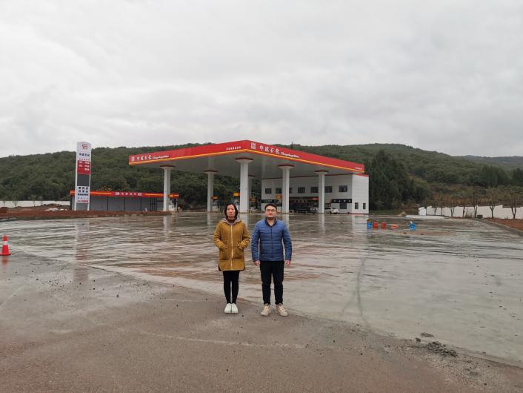  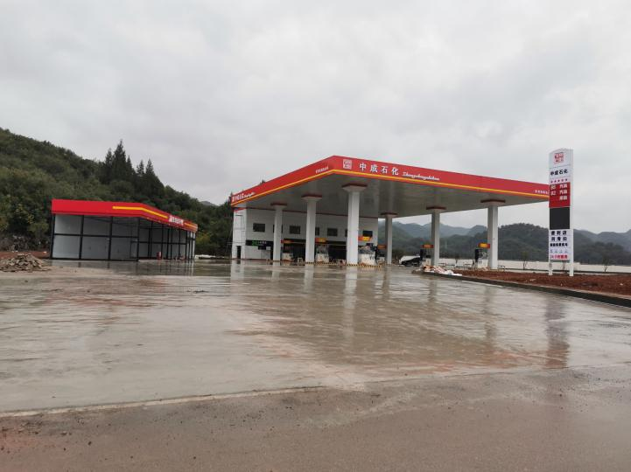  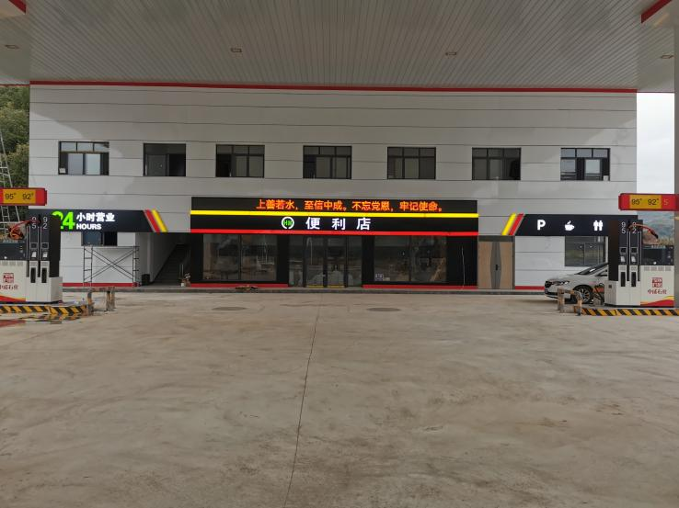
被评价单位信息反馈情况 | 满意

